            - Wie zijn we?

Wij zijn een open christelijke gemeenschap in Rotterdam Overschie rond Jezus Christus.
Een kring van mensen die samen hun geloof in God willen vieren, een kring van mensen die zich verdiepen in het evangelie van Jezus Christus. We delen hoogtepunten en dieptepunten deelt in ons leven en zo dragen we zorg voor elkaar.

Wij willen een gemeenschap zijn midden in de samenleving van Overschie. Een open kerk voor iedereen die op zoek is naar God. We willen er zijn voor mensen die zoeken naar zingeving, warmte, een helpende hand of een luisterend oor. Iedereen is welkom om aan te sluiten, met ons mee te doen en zo de weg van Jezus te volgen.

De protestante gemeente Overschie is vergrijsd én levendig. Een dorpsgemeente in de stad waar mensen elkaar goed kennen en betrokken zijn op elkaar in de gemeenschap. We vinden het belangrijk dat mensen elkaar ontmoeten en koesteren de zondagmorgen als hart van de gemeenschap. Verzameld in de eredienst ontmoeten we elkaar rond Woord en sacrament. We drinken graag koffie na de dienst en ontmoeten elkaar elke maand aan tafel bij ‘Etenstijd’.

De protestante gemeente Overschie zoekt ook nieuwe wegen.
We zijn een kerk in transitie door de krimp en de vergrijzing van de gemeente.
Om mensen tegemoet te komen die op andere manieren op zoek zijn naar gemeenschap, geloof en bezinning organiseren we een nieuw spoor van activiteiten. Om ons uit te strekken naar wie ons nodig hebben. Om uit te delen van het goede nieuws van het evangelie. Dat doen we door te pionieren in onze wijk Overschie. Maar ook door nieuwe activiteiten in onze eigen gemeente, bijvoorbeeld in de Kliederkerk.

            - Wij zijn betrokken en realistisch

Toekomstbestendig bestuur. De nieuwe organisatie van de kerkenraad

De organisatie van de Protestantse Gemeente Overschie vraagt op dit moment om een lichtere organisatie. We willen vooral naar lichtere vorm van bestuur. Enerzijds omdat het moeilijker wordt om ambtsdragers te vinden, anderzijds omdat we verwachten dat veel taken die nu bij de kerkenraad liggen ook door andere vrijwilligers uitgevoerd kunnen worden. Daarbij is een kleiner bestuur wendbaarder in een situatie van verandering.
We willen daarom taakgroepen formeren rond diverse aandachtsgebieden in en buiten de gemeente. Elke taakgroep staat onder verantwoordelijkheid van een ouderling, een diaken of de predikant. Deze ambtsdrager vervult daarin ook de brugfunctie naar de kerkenraad.

Taakgroepen, kerntaken en verantwoordelijkheden. Het organogram van de gemeente:

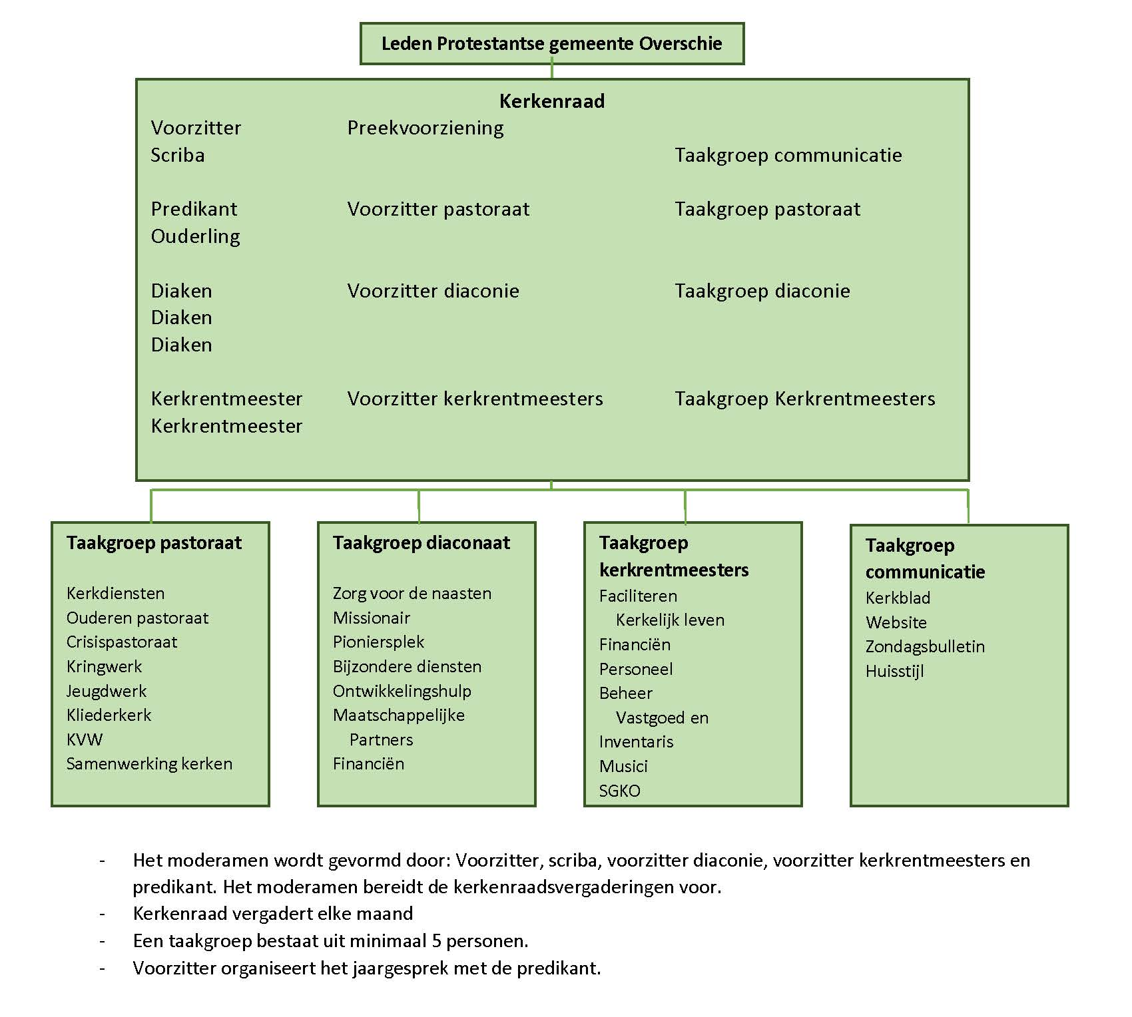

            - We zorgen voor elkaar

Het omzien naar elkaar zien we als één van de belangrijkste opdrachten van de christelijke gemeente.
Het kenmerkt onze gemeente dat mensen hun best doen om bij elkaar betrokken te zijn bij hoogte en dieptepunten van het leven. Een kaartje, een bezoekje of een bloemetje. We proberen er voor elkaar te zijn en doen ons best te communiceren wat nodig is om deze betrokkenheid op peil te houden.

Taakgroep Pastoraat
In deze taakgroep verzamelen we de verantwoordelijkheden voor alle kerntaken van het gemeenteleven. Het hart van onze gemeenschap, de binnenkant zogezegd. De momenten waar we onze ziel aan laven, zoals een mooie kerkdienst. Of gezien worden in zie we zijn en wat ons bezighoudt in ons geloof, in een persoonlijk gesprek of een kring. Deze taakgroep valt onder de verantwoordelijkheid van de predikant. Het is goed denkbaar dat deze taakgroep wordt onderverdeeld in subgroepen.

Kerkdiensten
Taakgroep pastoraat

Kerkdiensten
Ouderen pastoraat
Crisispastoraat
Kringwerk
Jeugdwerk
Kliederkerk
KVW
Samenwerking kerken

De verantwoordelijkheid voor de kerkdiensten, voor Woord en sacrament vallen primair onder de kerkenraad. Alles wat nodig is om die diensten de faciliteren valt onder de kerkenraad. De pastorale taakgroep draagt voor met name verantwoordelijkheid voor de inhoud van de kerkdiensten, waaronder de preekvoorziening en de inhoudelijke evaluatie van de diensten.

Pastoraat – taakverdeling.
Op dit moment verleent ds. Piet de Jong bijstand in het pastoraat voor het ouderenpastoraat, de 75 – plussers. De wijkpredikant (momenteel vacature) richt zich de rest van de gemeente, m.n ook jonge mensen en mensen die uit Overschie een beroep doen op de kerk. De wijkpredikant is verantwoordelijk voor de taakgroep pastoraat en houdt contact met de verschillende sleutelfiguren.

Een belangrijke spil in de zorg voor de ouderen in onze gemeente is de inzet van het Kerkelijk Vrijwilligers Werk. Deze groep bezoekdames en heren zijn betrokken bij alle gemeenteleden die boven de 75 zijn. Ze bezoeken hen en onderhouden contact. Ook verwijzen ze waar nodig naar één van de predikanten. In de taakgroep is de voorzitter van het KVW vertegenwoordigt.
Ook onderhoudt de predikant contact met het team van de kindernevendienst en denkt hij/zij mee met het opbouwen en onderhouden.

Kringwerk
Naast een aantal vaste Bijbelkring voor ouderen ontwikkelen we nieuw kringaanbod. Elk seizoen proberen we nieuwe activiteiten te ontwikkelen voor diverse doelgroepen. Primair ligt de verantwoordelijkheid hiervoor bij de predikant.

Jeugdwerk en kliederkerk.
In samenwerking met de NGK en de Huiskerk Overschie geven we vorm aan de Kliederkerk Overschie. 4 tot 6 keer per jaar organiseren we een Kliederkerk viering. Het team van de Kliederkerk Overschie is een interkerkelijk team van mensen die allemaal in Overschie wonen.

Samenwerking met andere kerken
In Overschie werken we samen met de Nederlands Gereformeerde Kerk, de Rooms – katholieke parochie en de huiskerk Overschie. Verder zijn we aangesloten bij Samen010 en maken we deel uit van de Stuurgroep Rotterdam. Het is zeker denkbaar dat we verdere samenwerking ontwikkelen in de PKN Rotterdam Noordrand.
Concreet werken we samen in het pionieren en bouwen aan nieuwe kerkplek, een diaconaal missionair initiatief met de NGK Bethelkerk. Hierover meer in het volgende hoofdstuk.
            - We willen behulpzaam zijn - Diaconaal en missionair beleid

Wie is onze naaste? Het is de vraag die de discipelen aan Jezus stellen, waarop hij hen het verhaal verteld van de barmhartige Samaritaan. Wie je naaste is wordt niet bepaald door de kring van mensen waar je bij hoort, zoals de kring van mensen in de kerk. Je naaste is diegene die een appèl op je doet. In onze tijd is dat misschien niet een man die bloedend aan de kant van de weg ligt na een roofoverval, zoals in het verhaal van Jezus. Maar de problematiek van onze tijd en stad is net zo goed onterend voor mensen die ermee te maken hebben. Armoede, eenzaamheid en sociale uitsluiting is actueel in Overschie. Ons ‘dorp’ is een deel van Rotterdam, een stad waar de verschillen tussen arm en rijk groot zijn. De maatschappelijke kloof tussen mensen met en zonder kansen lijkt toe te nemen. De kerk heeft een roeping om te bouwen aan sociale cohesie en mensen te helpen die geen helper hebben. De kerk is bij uitstek de plek waar we geen genoegen nemen met toenemende ongelijkheid tussen mensen, omdat we geloven dat bij God elk mens van waarde is.

We verlangen er daarom naar om, naast het bestaande diaconale werk, een nieuwe kerkplek op te zetten in samenwerking met diverse partners. Een huis voor Overschie, waar we met een professionele opbouwwerker kunnen bouwen aan een warme ontmoetingsplek waar mensen worden gezien en gehoord. Een project waar mensen volop kunnen meedoen met alle talenten die ze hebben om bij te dragen aan mooier Overschie, een Overschie waarin we iets zichtbaar maken van het Koninkrijk van God.

Taakgroep diaconie
Taakgroep diaconaat

Wie is de naaste?
Rond de (bijzondere) diensten
Maatsch. partner
Missionair/pionieren
Ontwikkelingshulp
Financiën

  - Brood breken en delen – ondersteuning in de liturgie.
In de liturgie en rond bijzondere diensten. Weeksluiting, SFG en vervoer van en naar de kerk van gemeenteleden. Beeldverbinding. Paasgroeten.

  - Overschie centraal. Onze rol als partner voor een leefbare samenleving.
Netwerkpartner zijn – WMO, wijkteam, uitwijkteam, CJV. Zonnebloem. Verwijsfunctie. Bethelkerk. Serve the City, valt onder Samen 010

  - Nieuwe vormen van diaconale en missionaire presentie: Pionieren in Overschie. Pioniersplek – laagdrempelige ontmoeting en participatie. Opbouwwerker met begeleiding. Begeleiding Nico van Splunter – apart projectplan!

  - Ontwikkelingshulp

  - Bijlage: Begroting en financiële jaarverslagen

5 Ons gebouw: huis van God, huis van Overschie
Ons kerkgebouw is van God en mensen. We geloven dat God ons dit gebouw heeft toevertrouwd als een punt van rust en bezinning middenin de Overschiese samenleving. Het gebouw is niet van ons, het is AAN ons, om mensen in Overschie samen te brengen en te verbinden met elkaar en met God.
We zien ons kerkgebouw als het huis van de hele Overschiese gemeenschap. Tegelijk is het ook het huis waarin vele kerkleden al jaren thuis zijn. Samen met de Stichting Grote Kerk Overschie zoeken we naar manieren om er steeds meer een plek voor de gemeenschap van te maken. Ons streven is om een duurzame invulling voor deze functie te vinden, waarbij er ruimte blijft voor de kerkelijke gemeente om op zondag samen te komen. Ook willen we in deze invulling een plek openlaten voor bezinning. Ons streven is dat in de kerk naast commerciële activiteiten ook ruimte blijft voor mensen om naar de kerk te komen om zich te bezinnen; rust te vinden in een wereld in beweging.
Daarnaast investeren we in de ontwikkeling van een nieuwe christelijke gemeenschap in Overschie. We reserveren daarvoor een groot deel van de opbrengst, van de aan ons nagelaten woning van een gemeentelid, waarvoor we zeer dankbaar zijn. Zo kunnen we bouwen aan een nieuwe gemeenschap voor mensen voor wie de weg naar de kerk te lastig is, maar die wel behoefte hebben aan een luisterend oor, een helpende hand en een gevoel erbij te horen.
Onderhoud:
- Het kerkgebouw is het huis van de gemeente. Gemeenteleden hechten aan het gebouw en willen dat het goed onderhouden wordt. We stellen daarvoor meerjaren onderhoudsplannen op en vragen daarvoor iedere 7 jaar de BRIM/SIM subsidie aan.
- Ons voornemen is om de dakbedekking te vernieuwen en daarna alleen nog onderhoud te doen met het geld dat de stichting bijeenbrengt.
Toekomst gebouw:
Met elkaar bezinnen we ons deze jaren op de beste manier om ons mooie gebouw met voldoende opbrengst te exploiteren. Een door Coupe opgesteld plan heeft ons een aantal opties gegeven. De meest kansrijke is verhuur van werkplekken en zalen in combinatie met horeca.
Zelf investeren we in relatief betaalbare oplossingen die het gebouw beter verhuurbaar, en dus meer multifunctioneel maken. Parallel daaraan zoeken we een partij die grotere investeringen kan doen en meer duurzame exploitatie op zich kan nemen. Dat dit geen gemakkelijke zoektocht is, is de afgelopen jaren al gebleken, maar we laten ons adviseren en kijken bij andere kerken.
Samenwerking stichting:
- Stichting en kerkrentmeesters hebben een gedeeld belang: zorgen dat het onderhoud van het gebouw betaald kan worden uit de opbrengsten en de activiteiten van de stichting. Samenwerken is belangrijk om prioriteiten te bepalen en begrip voor elkaars uitdagingen te vergroten. De verantwoordelijkheden zijn helder afgebakend.
- Zo is personeel/vrijwilligers een gemeenschappelijk probleem, iets om de komende tijd samen over na te denken.
Taakgroep kerkrentmeesters
Faciliteren
Kerkelijk leven
Financiën
Personeel
Beheer
Vastgoed en Inventaris
Musici
SGKO

- Visie op (nieuw) gebruik, exploitatie en herinrichting. Wat voor ons kostbaar is toegankelijk houden én maken voor nieuwe doelgroepen.
b) Beheer en kerkelijk gebruik. Taakgroep kerkrentmeesters
  - Keuze voor pionieren en onderbouwing (financiële) keuzes m.b.t nieuw beleid
  - Bijlage: Begroting en financiële jaarverslagen

Communicatie
Taakgroep communicatie
Kerkblad
Website
Zondagsbulletin
Huisstijl
De taakgroep communicatie wordt voorgezeten door de scriba en bestaat uit vrijwilligers op het gebied van PR en Communicatie. Ze leggen verantwoording af aan de kerkenraad.
Voor het kerkblad en het zondagsbulletin gebruiken we de nieuwe huisstijl al. Wat de website betreft moeten we steeds bezien welke vernieuwingen gerealiseerd kunnen worden.

